***Выбираем детский сад***

В городе Кумертау функционирует 21 дошкольное образовательное учреждение, рассчитанное на 4251 место. Посещают дошкольные образовательные учреждения 4010 детей.

Режим и график работы ДОУ:5 дневная неделя,   с 7.30 до 18.00 часов (10,5 часов);

В детских садах организовано 4-х разовое питание:завтрак,второй завтрак,обед, уплотнённый полдник. Меню составляется на основе утверждённого 10-ти дневного меню и технико-технологических карт согласно требованиям СанПиН 2.4.1-3049-13.

ДОУ общеразвивающего вида

ДОУ комбинированного вида

МБДОУ детский сад №7 «Азамат»

(группа для детей с общим недоразвитием речи)

Адрес: ул. Калинина, 8а|Тел.: 4-11-70

Сайт: http://mbdou7azamat.ucoz.ru/

МБДОУ детский сад №9 «Березка»

(группа «Юные кадеты», группа для детей с общим недоразвитием речи)

Адрес: ул.Комсомольская, 1аТел:2-31-20

Сайт: http://berezka9.ru/

МАДОУ детский сад №11 «Сказка»

(группы для детей с общим недоразвитием речи, фонетико-фонематическим нарушением речи)

Адрес: ул.Машиностр-ей, 3;Тел.:3-47-47

Сайт: http://detsad-skazka11.ru/

МАДОУ детский сад №14 «Ромашка»

(группы для детей с общим недоразвитием речи, фонетико-фонематическим нарушением речи)

Адрес: ул. М. Горького, 13| Тел: 2-12-98

Сайт: http://www.romashka.yomu.ru/

МАДОУ д/с №30 «Журавушка»

(группа для детей с общим недоразвитием речи)

Адрес: ул. Логовая, 14

Телефон: 4-11-14

Сайт: http://madou-zhuravushka30.wix.com/rb02

МБДОУ д/с №17 «Аленький цветочек»

(дети с фонетико-фонематическим нарушением речи посещают логопункт)

Адрес: ул. Молодежная, 17/1Тел.: 2-12-63

Сайт: http://мбдоу17.рф/

МАДОУ д/с №19 «Солнышко»

(группа для детей с общим недоразвитием речи)

Адрес: ул. Дзержинского, 4а | Тел.: 2-05-26

Сайт: http://солнышко19.рф/

МАДОУ детский сад №21 «Росинка»

(группы для детей с нарушением зрения)

Адрес: ул. М. Горького, 25/1

Телефон: 4-39-51

Сайт: http://www.sadik21.ru/

МАДОУ д/с №26 «Золотая рыбка»

(группа для детейс нарушением опорно-двигательного аппарата)

Адрес: ул. Машиностроителей, 1а

Телефон: 3-47-44Сайт:www.sadik-26.ru

МБДОУ детский сад №15 «Маячок»

(группа для детей с общим недоразвитием речи, фонетико-фонематическим нарушением речи)

Адрес: п.Маячный, ул. Матросова, 5

Тел.: 2-64-91| Сайт: http://mayacok.my1.ru

МАДОУ д/с №27 «Колокольчик»

(группы для детей с общим недоразвитием речи, фонетико-фонематическим нарушением речи)

Адрес: ул. 40 лет Победы, 9

Телефон: 2-27-21

Сайт: http://www.ds27kolokolchik.ru/

МБДОУ детский сад №3 «Радуга»

(группа для детей с общим недоразвитием речи, фонетико-фонематическим нарушением речи)

Адрес: ул. К.Заслонова,9|Тел.: 5-01-39

Сайт: http://ds3-radyga.ru/

МАДОУ ЦРР д/с №8 «Айгуль»

Адрес: ул. Куюргазинская, 2б| Тел.: 3-40-35

Сайт:http://madoucrr8.ucoz.ru/

МАДОУ ЦРР д/с №18 «Светлячок»

Адрес: ул. Дзержинского, 3а | Телефон: 3-40-35

Сайт: http://kumertauds18.edu-rb.ru

Центры развития ребенка

МБДОУ детский сад №1 «Земляничка»

(группы для детей с общим недоразвитием речи различных уровней, задержкой психического развития)

Адрес: ул. М.Горького, 14| Телефон: 4-11-26

Сайт: http://mdou1.my1.ru/

ДОУ компенсирующего вида

МБДОУ детский сад №25 «Дюймовочка»

(группы для детей с общим недоразвитием речи, заиканием)

Адрес: ул. Окружная, 2а | Телефон: 2-16-04

Сайт:http://d-s-25mdou.narod2.ru/

МБДОУ детский сад №10 «Колобок»

Адрес: Шахтостроительная, 23

Телефон: 4-45-30

Сайт: http://mbdoukolobok.ucoz.ru/

МБДОУ детский сад №2 «Рябинка»

Адрес: ул. Молодежная, 17/1

Телефон: 5-72-33

Сайт: http://mbdou2ryabinka.ucoz.ru/

МБДОУ детский сад №6 «Тополек»

Адрес: ул. 40 лет Победы, 26

Телефон: 4-11-52

Сайт: http://ds6topolek.ucoz.ru/

МБДОУ детский сад №22 «Искорка»

Адрес: ул.Шахтостроительная, 14а

Телефон: 4-40-23

Сайт: http://kumertauds22.edu-rb.ru

МАДОУ д/с №24«Красная шапочка»

Адрес: ул. ул. Калинина, 8| Телефон: 4-32-91

Сайт: http://sadik24.ucoz.ru/

ДОУ присмотра и оздоровления детей



***Уважаемые родители!***

Заявление о постановке ребенка на очередь в дошкольное образовательное учреждение для получения направления Вы можете заполнить в КУ «Управление образования», кб.205 по адресу г.Кумертау, ул.Матросова, 16. Телефон для справок 8 (34761) 4-11-54

Желающие могут зарегистрировать ребенка в очереди без посещения отдела образования через систему «Электронная очередь», которая предназначена для on-line подачи заявлений на постановку на учет для устройства в муниципальное дошкольное образовательное учреждение (https://edu-rb.ru).

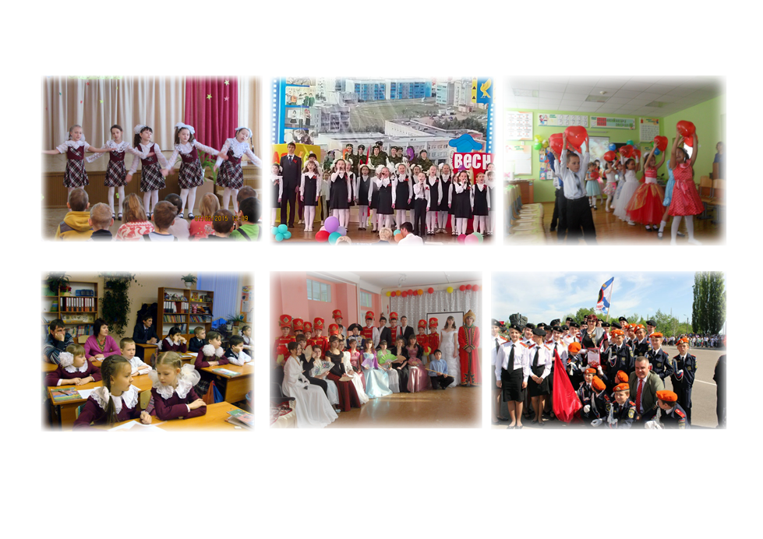

***Выбираем школу***

**МБОУ «Средняя общеобразовательная школа №3 с углубленным изучением отдельных предметов»**

Адрес: ул. Калинина, 11

Телефон: 2-30-28

Сайт: http://main1.edusite.ru/

МБОУ СОШ №3 – это школа равных возможностей с широким диапазоном учебной и внеурочной деятельности. Учащимся предоставлена возможность изучения на базовом, повышенном и углубленном уровнях таких предметов как математика, физика, обществознание, информатика, химия и биология.

В школе сложилась система работы с одаренными детьми. Ежегодно учащиеся школы становятся победителями и призерами всероссийских предметных олимпиад и конкурсов.

**МБОУ «Средняя общеобразовательная школа №5»**

Адрес: ул. Машиностроителей, 7 «б»

Телефон: 3-36-51

Сайт: http://main1.edusite.ru/

МБОУ «СОШ №5» - школа, где реализованы государственная программа Российской Федерации «Доступная среда», и республиканская программа «Теплая школа», в результате которой, заменены все деревянные окна на пластиковые. В школьную инфраструктуру входят два спортивных зала, спортивная площадка, библиотека, столовая, актовый зал, сенсорная комната, лицензированный медицинский кабинет. Установлено видеонаблюдение, охранная пожарная сигнализация.

В 2015 году в школе планируется открыть два кадетских первых класса, в одном из них обучение будет вестись на башкирском языке.

В школе создана воспитательная система, которая даёт возможность раскрыть и воспитать любые таланты и лидерскую социальную позицию у каждого учащегося. Ядром воспитательной системы является Школьная партия «Лидер - Сити». «Лидер-Сити» - это объединение учащихся, созданное на основе принципов самоуправления с использованием корпоративных подходов.

**МБОУ «Средняя общеобразовательная школа №8»**

Адрес: с.Маячный, ул. Горького, 14

Телефон: 2-64-79

Сайт: http://www.shcool8.ru/

Муниципальное бюджетное общеобразовательное учреждение «Средняя общеобразовательная школа №8» - расположено на территории с. Маячный. Обучающиеся получают в школе прочные и качественные знания, которые позволяют выпускникам продолжать учебу в высших учебных заведениях заведениях. Организована внеурочная деятельность в школе, гордостью учреждения являются волейбольные команды.

**МБОУ «Средняя общеобразовательная школа №6»**

Адрес: ул. Комсомольская, 21

Телефон: 4-36-87

Сайт: http://school6kum.ucoz.ru/

В школе активно развивается кадетское движение, объединяющее 177 кадет. С 2011 года старшеклассники имеют возможность обучаться в профильных классах правоохранительной направленности. Большой популярностью среди обучающихся пользуется военно-патриотический клуб «Воин».

Наша школа открыта для всех!

**МБОУ «Средняя общеобразовательная школа №1 с углубленным изучением английского языка «Гармония»**

Адрес: ул.Машиностроителей, 6а

Телефон: 3-45-54

Сайт: http://1школа-кумертау.рф/

Школа № 1 «Гармония» – школа с углубленным изучением английского языка со второго класса. Есть класс ГИБДД. «Развивать, воспитывать, дружить» - миссия школы. Школа№1 «Гармония» - победитель ПНП «Образование», лауреат конкурса «100 лучших школ России» в номинации «Лучшая школа с углубленным изучением иностранного языка». Средние баллы выпускников школы за ЕГЭ по предметам выше республиканских показателей. По результатам ЕГЭ школа вошла в 20-ку лучших школ РБ.

**МБОУ Гимназия №1 имени Героя Советского Союза Н.Т. Антошкина**

Адрес: 60 лет БАССР, 14 «а»

Телефон: 2-20-15

Сайт: http://gimnazia-1.3dn.ru/

Ассоциированная школа ЮНЕСКО. Школа интеллектуального и физического развития, патриотического воспитания и социализации личности. Для обучающихся 1-2-х классов организована группа полного дня «Светлячки».

В гимназии создан кластер непрерывного образования «детский сад – школа – вуз». Для обучающихся старших классов преподавателями БГПУ им. М. Акмуллы, КФ ОГУ, КИЭП проводятся научно-практические конференции, уроки, консультации, организуется подготовка к ГИА.

**МБОУ «Начальная общеобразовательная школа №13 имени Мухамета Искужина»**

Адрес: ул. Советская, 9

Телефон: 2-21-98

Сайт: http://13-school.my1.ru/

Муниципальное бюджетное общеобразовательное учреждение «Начальная общеобразовательная школа №13 имени М.Искужина». Школа с башкирским языком обучения расположена в центре города. Работают опытные, квалифицированные педагоги, применяя современные технологии в образовании и воспитании. В школе хорошая материально – техническая база, организовано тесное взаимодействие с общественными организациями города.

**МБОУ «Средняя общеобразовательная школа №12»**

Адрес: ул. Некрасова, 28

Телефон: 4-34-32

Сайт: http://www.kum-school12.ru/

Первая школа в Республике Башкортостан, в которой реализуется социальный проект «Школьный уполномоченный по правам детей».

В школе созданы все условия для безопасного и комфортного пребывания детей: система видеонаблюдения, вкусное и разнообразное питание, квалифицированное медицинское обслуживание, социально-правовая защищенность, эстетическое оформление школы, созданное и руками учеников.

**МБОУ «Средняя общеобразовательная школа №10»**

Адрес: ул. Мира, 3 «а»

Телефон: 2-21-77

Сайт: http://sckola10.ucoz.ru/

МБОУ СОШ №10 – открытая школа, девиз которой – обучаем всех.

В школе есть классы для детей с ограниченными возможностями , классы МЧС, ФСБ, ФССП, журналистики. В феврале в школе будет открыта кадетская рота при Главе Администрации городского округа город Кумертау.

**МБОУ «Средняя общеобразовательная школа №9»**

Адрес: ул. Горького, 20

Телефон: 2-18-12

Сайт: http://school9kumertau.moy.su/

МБОУ СОШ №9 реализует дифференцированный подход при изучении математики, физики и химии, работают базовые и углубленные группы. Разработаны программы «Школа социального успеха», «Талантливые дети», «Ратная доблесть в наследство молодым», «Школа успеха, здоровья, радости».

«Наша школа лучшая, потому что она наша!» - так считают учителя, ученики и родители школы №9, потому что в школе созданы все условия для всестороннего развития детей.

**ГБОУ Башкирская республиканская гимназия-интернат №3**

Адрес: ул. К.Маркса, 36

Телефон: 4-39-07

Сайт: http://brgi37.wix.com/school

ГБОУ БРГИ №3 является учреждением с обучением на родном башкирском языке, где организована работа по следующим направлениям: социально- гуманитарное, физико-математическое, химико-биологическое.

Созданы условия для раскрытия способностей одаренных детей через организацию их участия в предметных олимпиадах, творческих конкурсах, фестивалях, спортивных состязаниях.

**МБОУ Вечерняя (сменная) общеобразовательная школа №1**

Адрес: ул. Мира, 3 «а»

Телефон: 4-29-13

Сайт: http://vsosh.moy.su/

МБОУ ВСОШ №1 предоставляет возможность гражданам от 15 лет и старше реальную возможность получить основное общее и среднее общее образование, создает основу для самообразования, осознанного выбора и освоения профессии, формирования общей культуры личности обучающихся. Особенностью школы является гибкость форм обучения, умелое сочетание индивидуальной, очной и заочной, сессионной систем, онлайн-консультаций, сменных занятий.

**ГБОУ Республиканский политехнический лицей-интернат**

Адрес: ул. Вокзальная, 5

Телефон: 5-03-53

Сайт: http://rpli.ucoz.ru/

Государственное бюджетное общеобразовательное учреждение Республиканский политехнический лицей-интернат г. Кумертау Республики - это успешное, динамично развивающееся учебное заведение, которое выдерживает жесткую конкуренцию среди школ города, лицеев и гимназий республики.

Осуществляет образовательную деятельность второй и третьей ступени обучения по двум профилям: физико-математический и физико-химический, ведет подготовку одаренных детей для приоритетного поступления в технические вузы.

**МКОУ Средняя общеобразовательная школа с.Ира**

Адрес: с.Ира, ул. 70 лет Октября, 33

Телефон: 9-57-18

Сайт: http://iraschool1.ucoz.ru/

МКОУ СОШ с.Ира является центром образования, культуры, досуга и спорта с.Ира. Обучаются дети из д.Алексеевка и с.Ира. Организован подвоз учащихся.

«Лицом» школы является краеведение, исследовательская деятельность учащихся и патриотическое воспитание.



Муниципальное автономное образовательное учреждение дополнительного образования детей

**«Центр детского творчества»**

городского округа город Кумертау Республики Башкортостанреализует программы дополнительного образования.

**В ЦДТ Ваши дети могут научиться плавать, танцевать, шить, лепить, а также попробовать себя в театральной и телевизионной студиях**

**Адрес:** РБ, г. Кумертау, ул. Искужина, 2

**Телефон:** 8(34761) 4-16-66

Муниципальное бюджетное образовательное учреждение дополнительного образования детей

**«Станция юных натуралистов»**

городского округа город Кумертау Республики Башкортостан.

**Если Ваш ребенок интересуется природой, то на станции его научат бережно относиться к природе, знать закономерности и взаимосвязь природных явлений, вести исследовательскую и практическую природоохранную деятельность**

**Адрес:** Республика Башкортостан, г. Кумертау, ул. Лесная, 20

**Телефон:** 8(34761) 4-24-94

Сайт: http://stantionyn.ucoz.ru/

Муниципальная бюджетная образовательная организация дополнительного образования

**«Станция юных туристов»**

городского округа город Кумертау

Республики Башкортостан.

**Ваши дети станут участниками многодневных походов, освоят основы туризма, научатся спортивному ориентированию**

**Адрес:** РБ, г. Кумертау, ул. Искужина, 2

**Телефон:** 8(34761) 4-11-32

Сайт: http://sutyr.ucoz.ru/

Муниципальное бюджетное образовательное учреждение дополнительного образования детей

**«Детско-юношеская спортивная школа»**

городского округа город Кумертау Республики Башкортостан.

**В ДЮСШ функционирует 13 отделений по видам спорта: дзюдо, борьба самбо, лыжные гонки, лыжное двоеборье, полиатлон, кикбоксинг, национальная борьба «Курэш», спортивная и фитнес аэробика, греко-римская борьба, баскетбол, пауэрлифтинг, футбол, тяжелая атлетика.**

**Поверь ты в себя и добейся высот.  
О чем ты мечтал, даст тебе только спорт**

**Адрес:** Республика Башкортостан, г. Кумертау,

ул. Первомайская, д. 3 а

**Телефон:** 8(34761) 4-11-22

Сайт: http://dussh-kumertau.narod.ru/



